


多agent智能虚拟化实验平台

UI设计文档

文档编号： | 20260908-01-01
密 级： | 内部使用
编 写： | UI设计组
审 核： | 翁振磊
批 准： | 翁振磊
日 期： | 2026年9月8日

贵州慧科未来科技有限公司

目录

1、后台管理系统（PC） 2
1.1设计思路 2
1.2参考原型 2
2、用户前台（PC） 3
2.1设计思路 3
2.2参考原型 3
3、用户后台（PC） 9
3.1设计思路 9
3.2参考原型 9

1、后台管理系统（PC）
后台管理系统是平台运维人员使用的管理界面，系统管理员可以管理整个平台的所有数据、用户角色、运行时资源和审计日志。

1.1设计思路
用户页面只允许分配四种固定角色（普通用户、一级管理员、二级管理员、系统管理员），权限矩阵只读，不提供角色新增和自定义权限编辑。
运行时页面展示容器和虚拟机适配器、镜像白名单、资源规格、短期凭据、网络策略和契约测试。
实例与补偿页面显示幂等键、步骤、错误、重试次数和下次执行时间；危险动作二次确认。
审计页面支持 assignment_id、instance_id、trace_id、用户、动作和时间检索，并关联接口、Agent 工具、归档和补偿。
配色采用深蓝色主色调，与用户前台和教师端保持品牌一致性；数据看板使用卡片式布局，关键指标一目了然。

1.2参考原型
以下为后台管理系统（平台运营）界面原型：
图1 平台运营界面
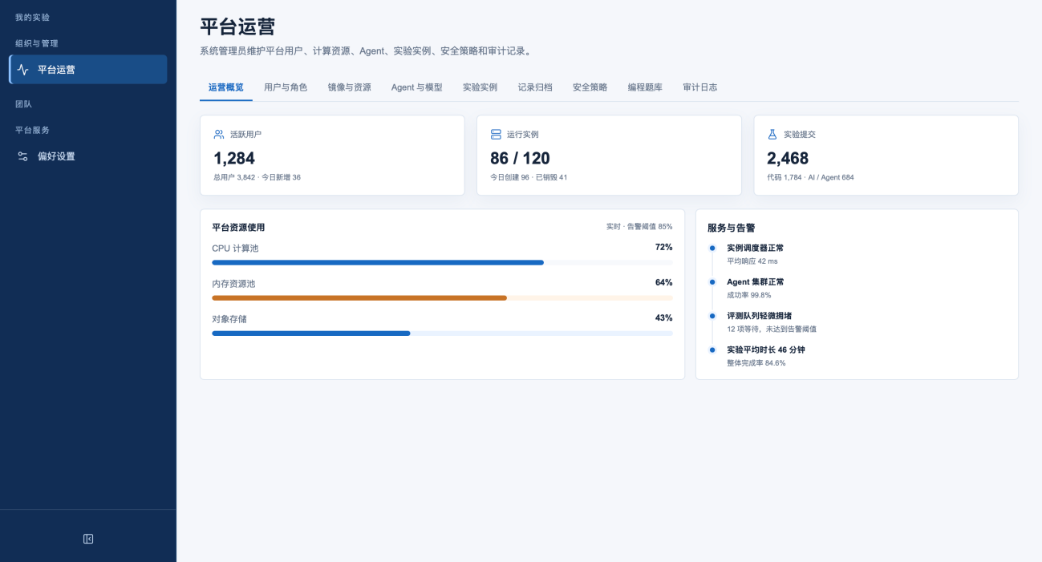

2、用户前台（PC）
用户前台是普通学生用户使用的实验平台界面，提供实验列表浏览、环境加载、云端实验室操作、报告撰写与提交等完整实验流程。用户只能使用系统允许的功能，不出现模板写入、镜像选择或资源规格编辑入口。

2.1设计思路
4.1 实验列表与详情：列表只展示当前有效团队成员的有效任务，并显示教师、时间、类型、难度、运行时、预计加载、最近保存、报告和审核状态。详情展示手册摘要、验收标准和只读环境摘要；不可进入时禁用按钮并说明原因。成员资格失效时任务卡片显示团队资格已失效，进入按钮禁用并引导至我的团队。进入实验只触发分配记录的幂等启动，不显示自由创建实例入口。
4.2 环境自动加载：展示配额校验、运行时创建、材料挂载、依赖恢复、健康检查和凭据签发的步骤时间线。刷新、断线重连或重复点击后恢复原任务；SSE 不可用时轮询，不能重复创建实例。失败页显示原因、可否重试、已完成步骤和联系对象；只有 retryable 为真时显示重试。
4.3 云端实验室：工作区采用左栏手册/模板、右栏实验操作与报告的双栏布局；顶部显示六步流程进度条（环境加载→完成实验→实验报告→教师审核→成果归档→实例销毁）。支持 Linux 终端和 Notebook 两种运行时，环境信息实时显示在标签栏。
4.4 报告与成果：报告编辑器提供自动保存、手动保存、预览、附件、版本历史和提交；顶部显示版本和最近保存时间。提交确认明确冻结报告、实验快照、关键日志、结果和产物；提交后进入真实待审核状态。退回页突出原因和评语，用户基于新版本重新提交；历史版本只读。通过后成果页展示归档中、销毁中、失败或完成时间线。

2.2参考原型
以下为用户前台各功能界面原型：

图2 实验工作台首页
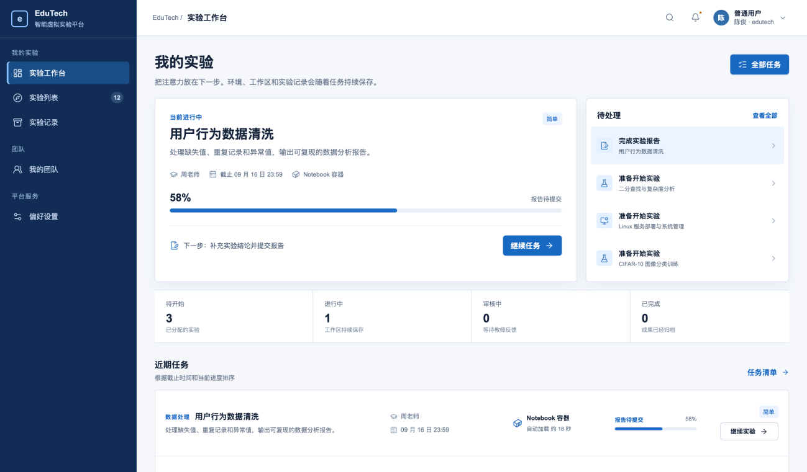

图3 近期任务列表
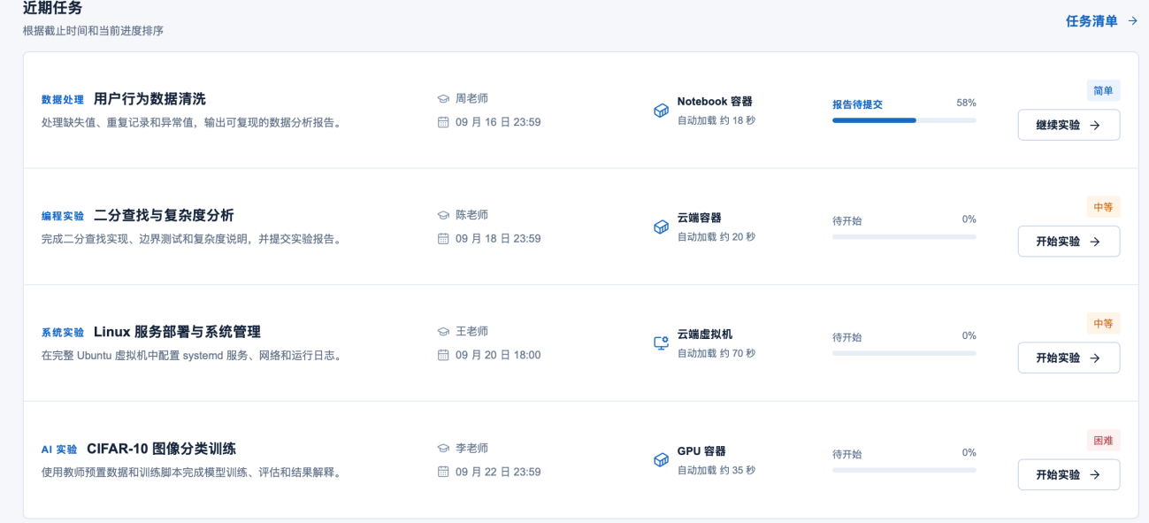

图4 实验列表（含搜索筛选）
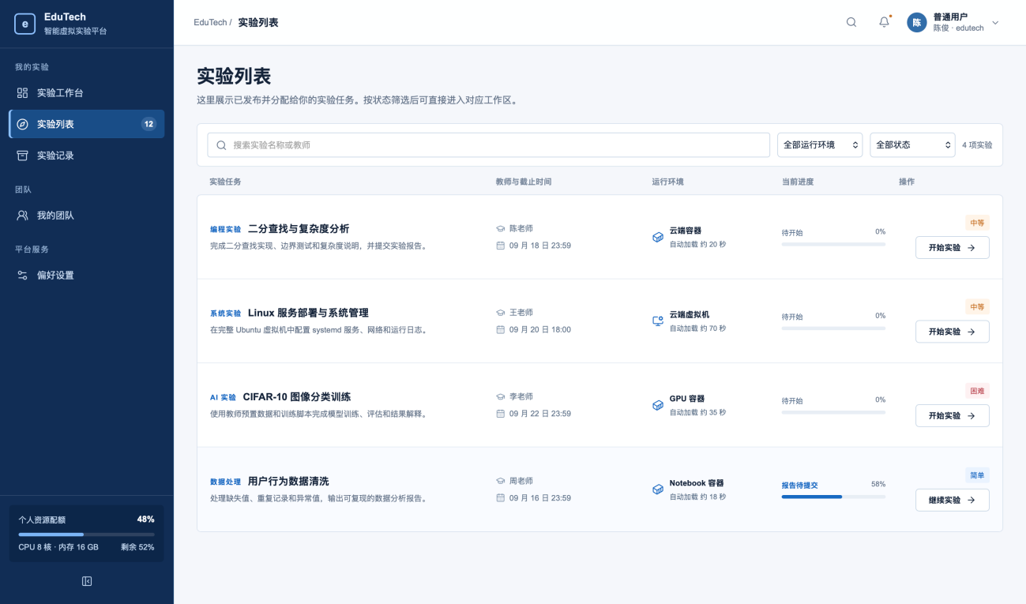

图5 我的团队（加入团队）
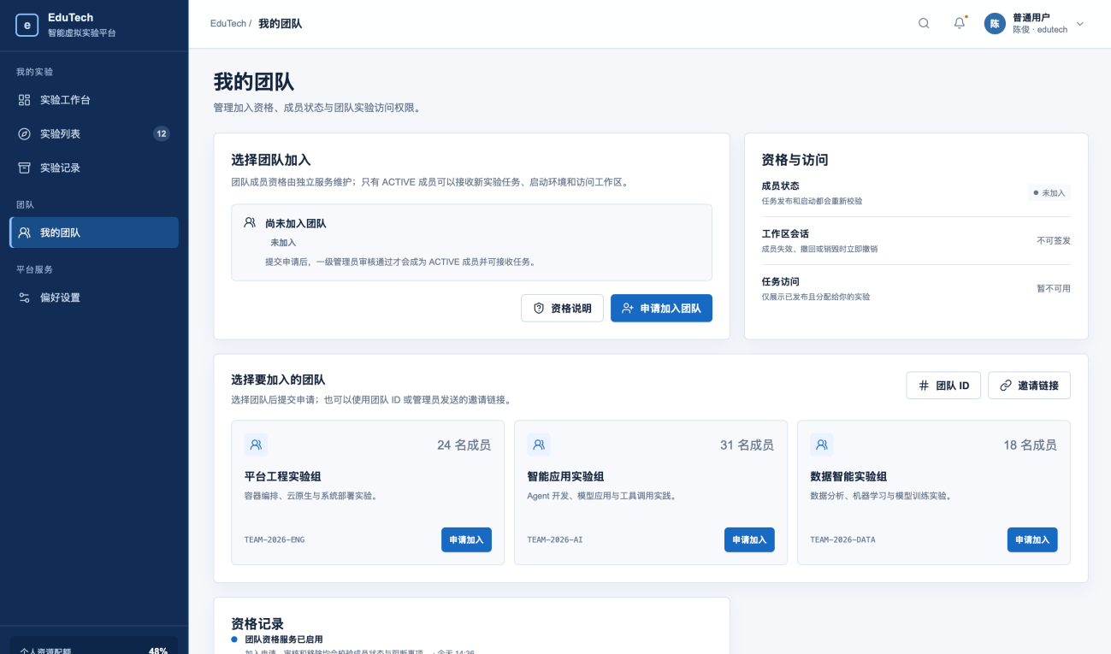

图6 角色切换菜单
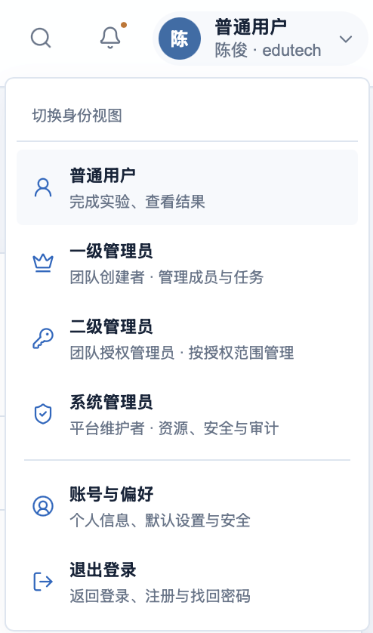

图7 环境加载进度页
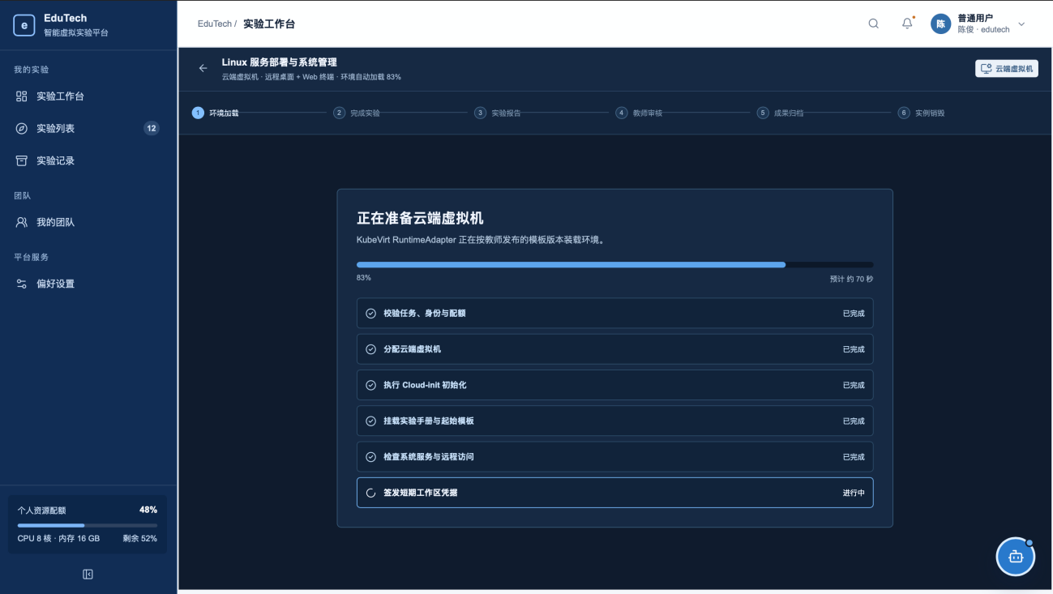

图8 云端实验室（Linux 终端工作台）
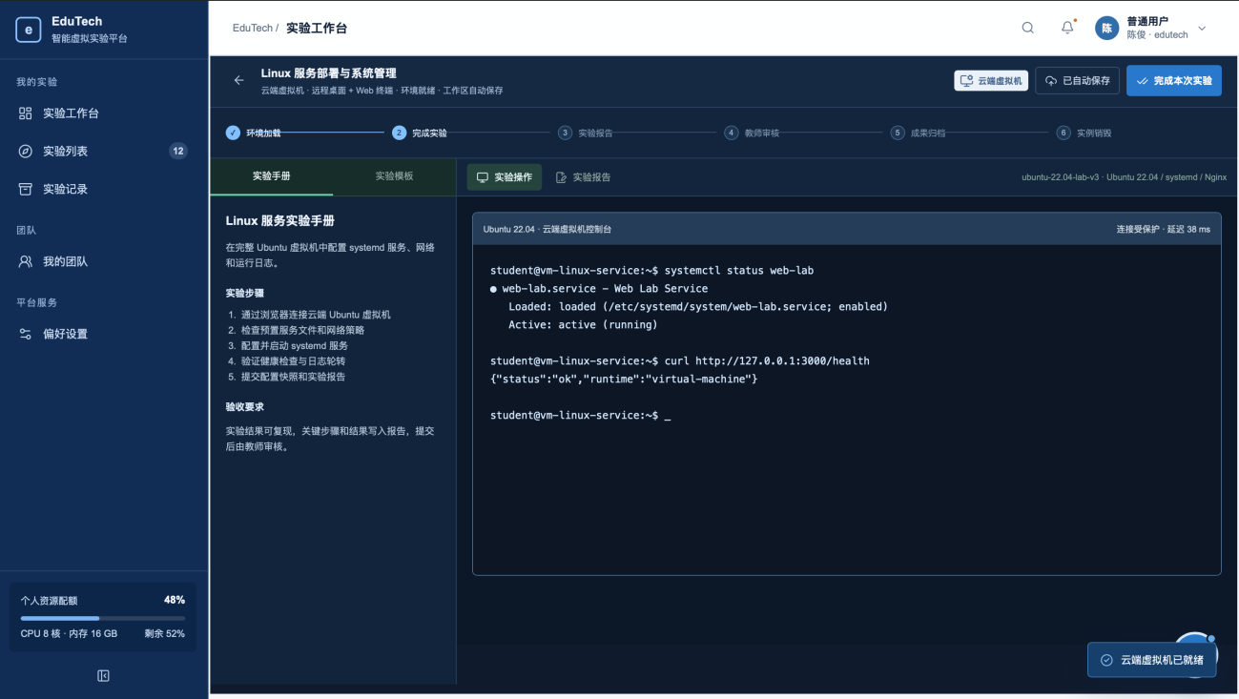

图9 实验报告编辑器（含 Agent 面板）
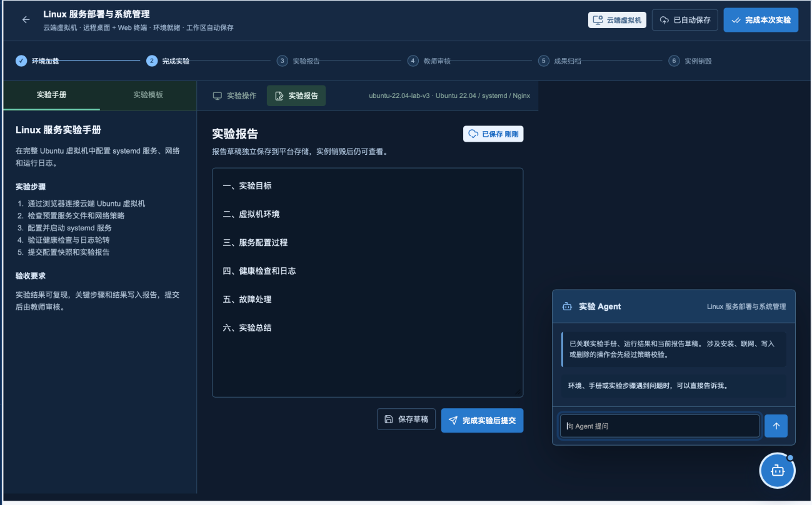

图10 云端实验室（Notebook/JupyterLab 工作台）
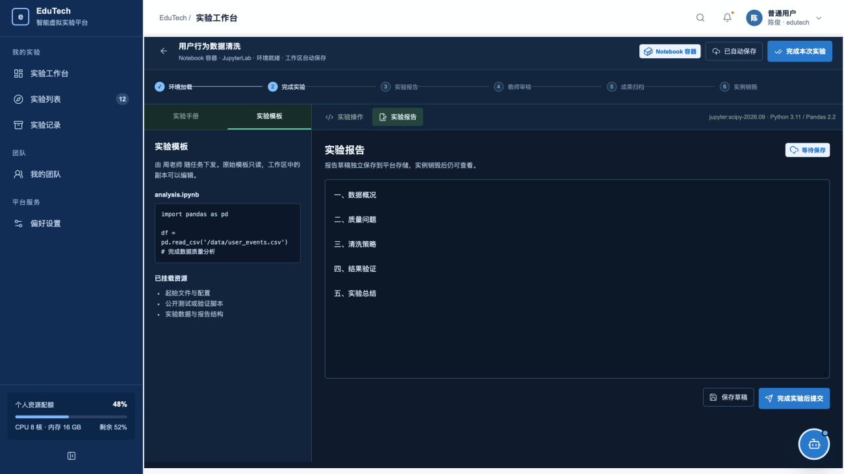

3、用户后台（PC）
用户后台是教师和管理员使用的教学管理界面，提供实验模板管理、任务发布、过程监控、报告审核与评分、团队管理等功能。教师可以组织团队实验，助教协助管理但权限受限。

3.1设计思路
5.1 模板与任务发布：模板表单包含运行时、环境、依赖、资源、手册、材料、评测、Agent 范围和安全策略；发布前显示完整性与环境预检。任务发布必须选择已发布版本、全体或指定用户、时间、报告要求、审核方式和归档销毁策略；候选用户仅显示 ACTIVE 团队成员。发布预览汇总冻结版本、有效成员用户数量、运行时、预计加载和风险；确认后显示任务与分配创建结果。
5.2 过程与审核：任务过程按用户展示装载、实验、报告、审核、归档和销毁阶段，并可筛选失败、临近截止和待审核。审核页显示不可变报告版本、附件、实验快照、关键日志、产物和评测结果。审核通过需校验评分评语；退回必须填写原因；并发冲突显示服务端最新结论。教学概览以数据卡片展示任务数、团队数、实验数等关键指标。

3.2参考原型
以下为用户后台（教师/管理员端）各功能界面原型：
图11 教学管理（过程查看）
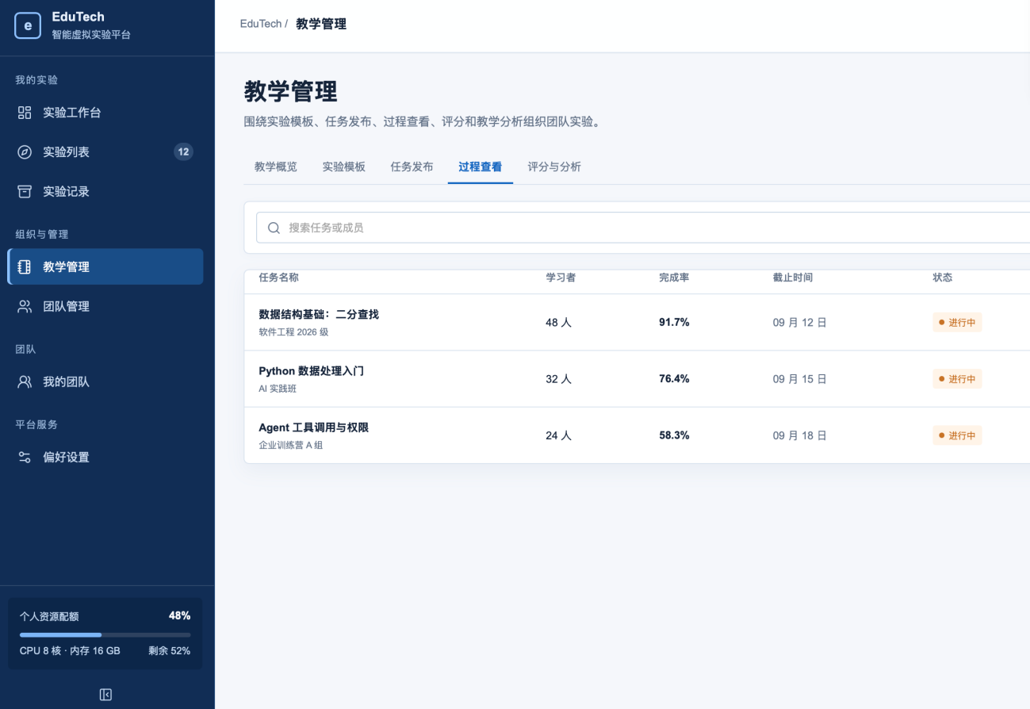

图12 团队管理（教师视角）
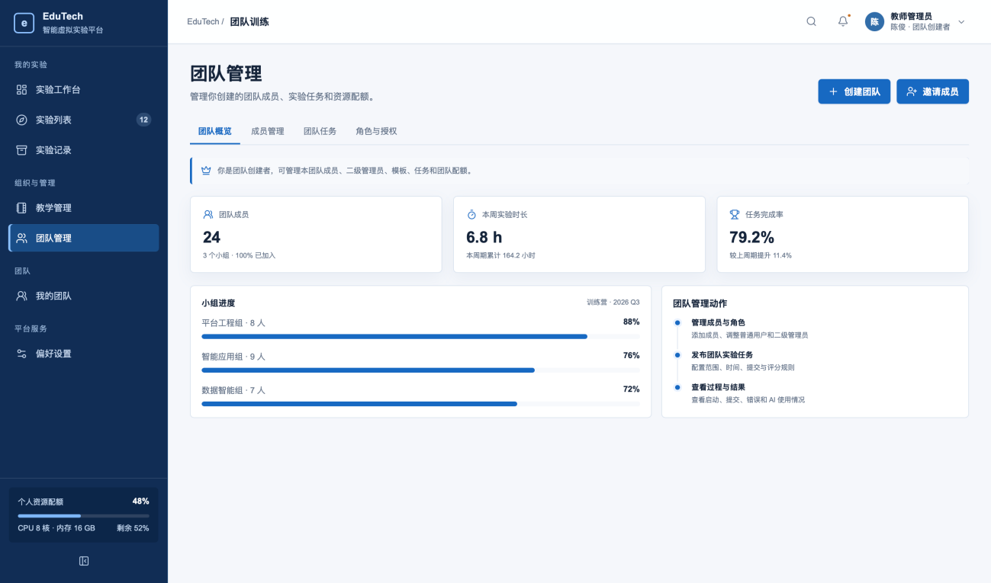

图13 实验结果归档
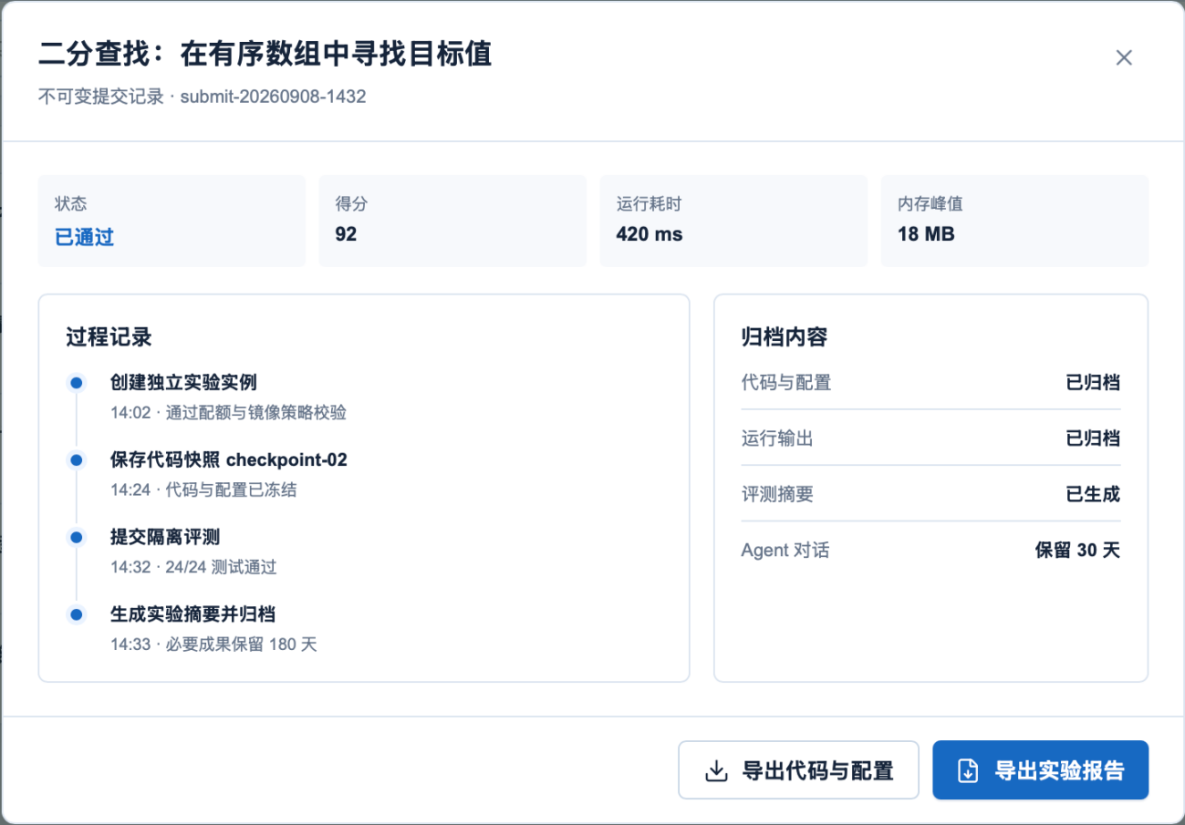

图14 发布实验任务
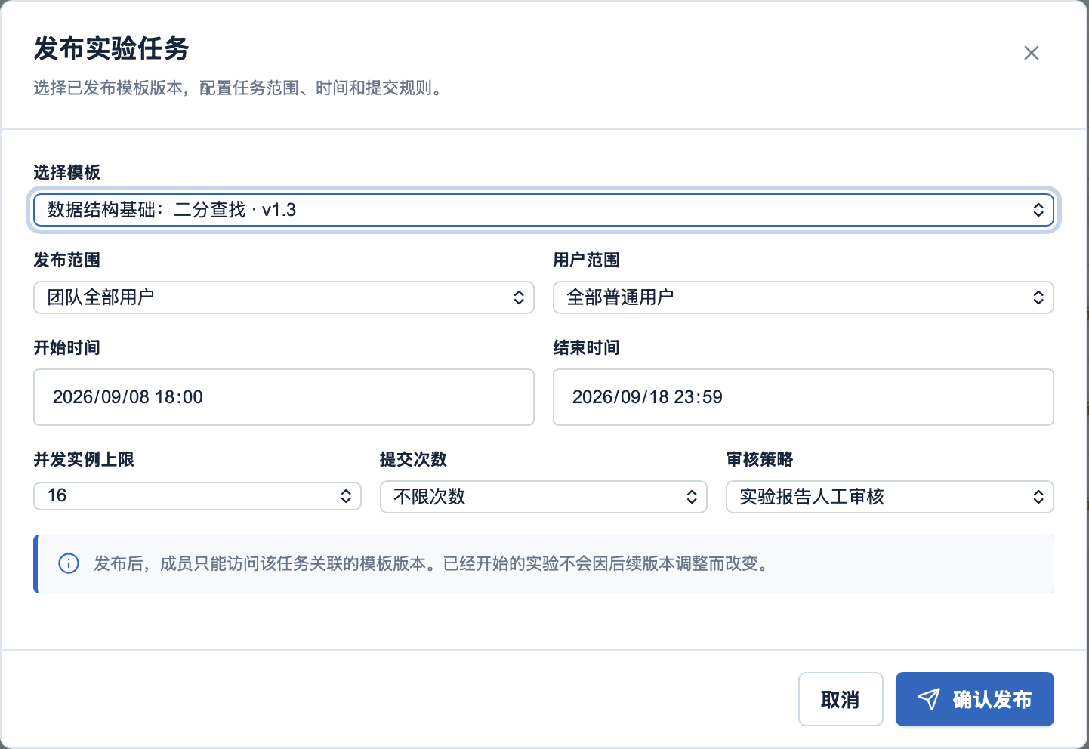

图15 评分管理
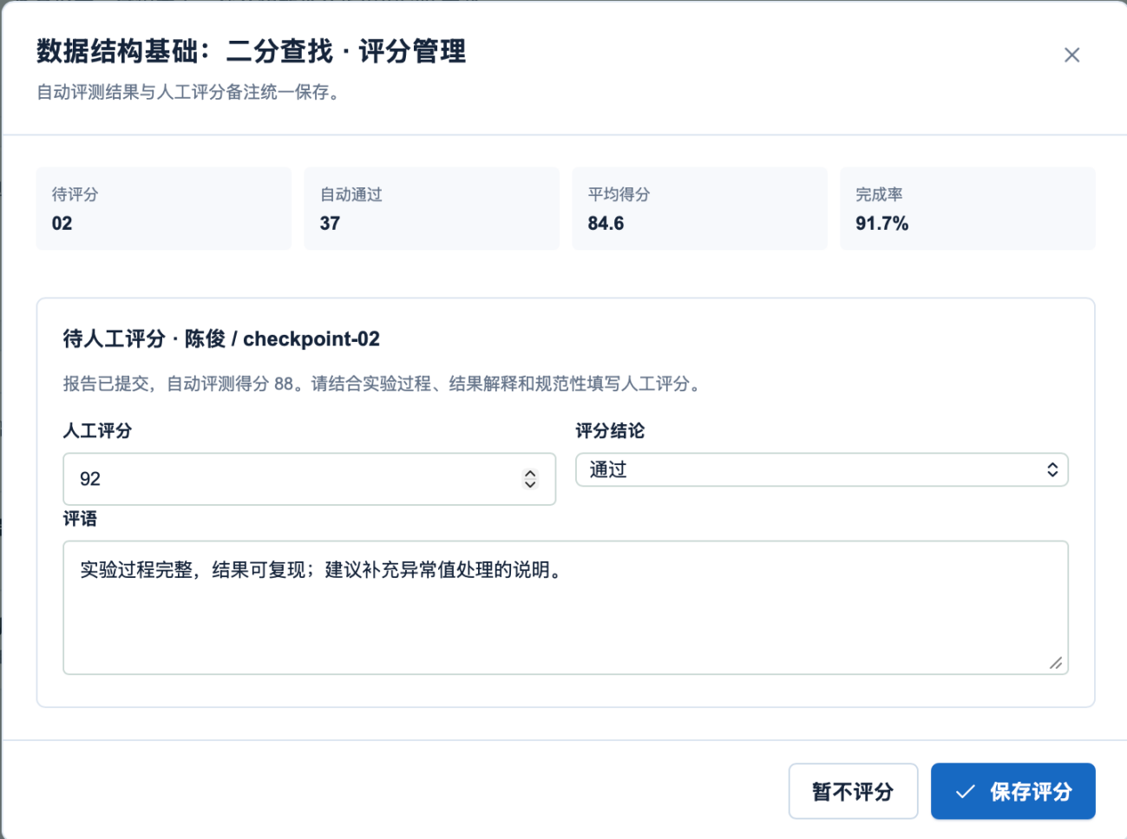
图16 过程查看
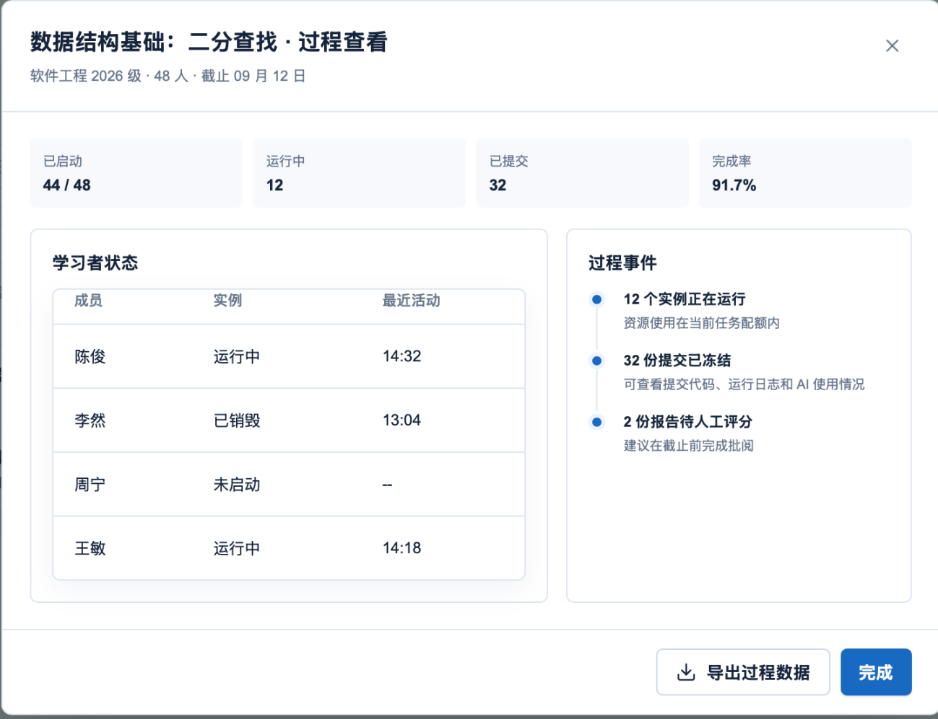

UI设计文档

贵州慧科未来科技有限公司

